**CDP-04-BF-0043 Actualizar automáticamente el resumen al registrar gastos**

Fecha: domingo, 10 de noviembre de 2024

Hecho por: Ricardo Cubias

1. Acceder a la página principal.

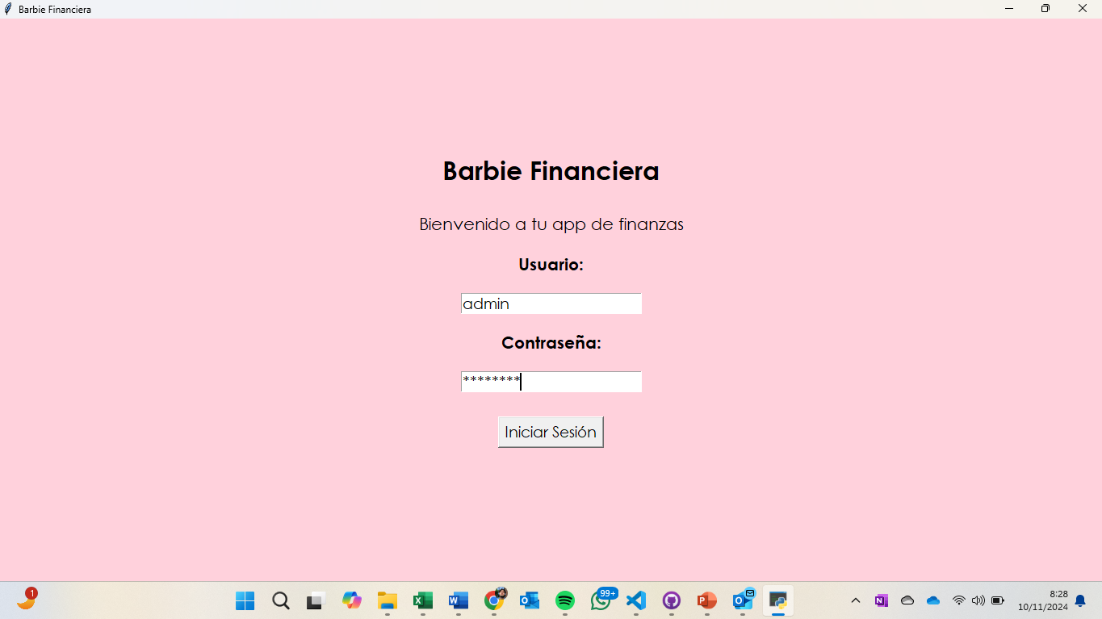

1. Agregar un monto de ingresos.

1. Agregar las categorías de gastos.

1. Visualizar los detalles y el total de gastos en el apartado "Detalles categorías".

1. Observar los movimientos y saldos resultantes del presupuesto.

